**关于2025-2026学年第一学期体育选课的操作指南**

直接复制下方地址到浏览器，即可进入选课系统：<https://cas.sjzjzy.com:2011>，用户名为学号，密码是个人设置的密码。

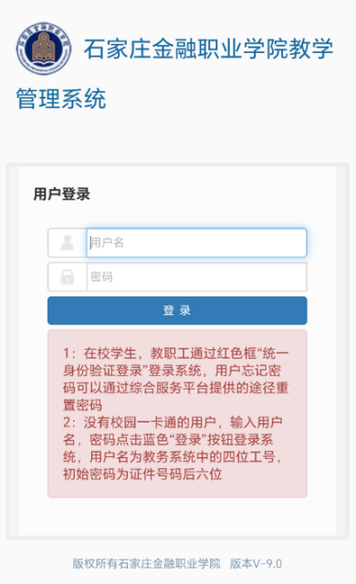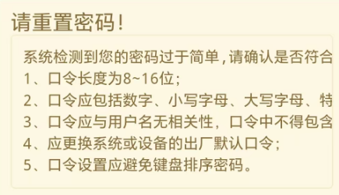

**手机选课操作流程**

1. 进入选课页面：登录系统后，依次点击【菜单】-【选课】-【自主选课】，就能直达选课主页面。

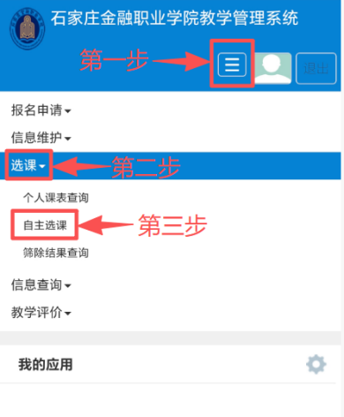

1. 查询课程列表：在自主选课页面中点击【查询】按钮，系统就会显示所有可选的体育课程。

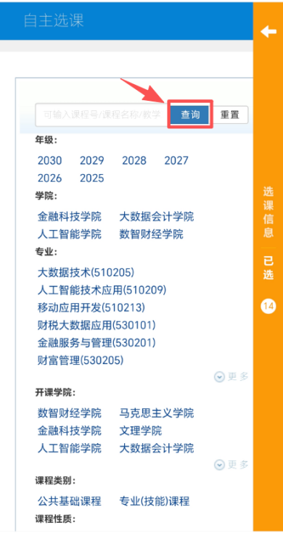

1. 挑选心仪项目：在弹出界面中任选一门体育板块课程，可以从“排球”、“太极拳”和“健康体适能”三个项目中选择自己心仪的体育项目。

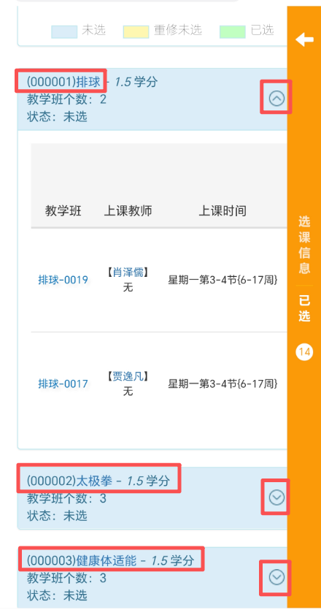

1. 确认完成选课：选定课程后，仔细选择对应的“教学班”和“上课教师”，确定信息无误，点击对应行最右侧的“选课”，按钮显示状态变为“退选”，就表示选课就成功啦。如果在选课时间内，想要更换项目，可直接点击，"退选”，重复第4条操作。

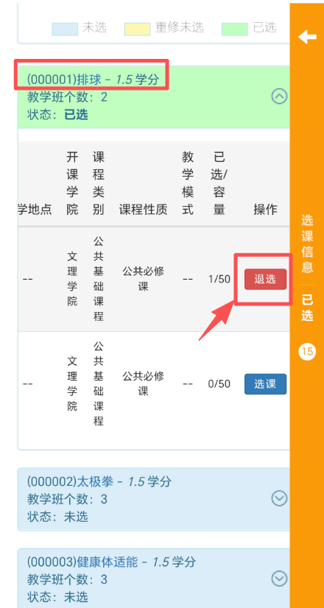

1. 选课结束后，记得点击【个人课表查询】，核对一下是否已经成功选上，确保万无一失。

